Kapitel 17: Familie- og arveret

Opgave 1

  - Hvordan skal boet deles?

Vejledende svar:

Bemærk, at det er værdien af boet ved skilsmissen, der er afgørende. Det er muligt at diskutere samejets konsekvenser i denne opgave. Der er ikke mulighed for at kræve særlig kompensation som følge af manglende pensionsindbetaling, da barsel ikke er grund nok.
Bemærk også, at erstatningen er en personlig § 15, stk. 2-rettighed.

Opgave 2
- Hvordan skal boet deles?

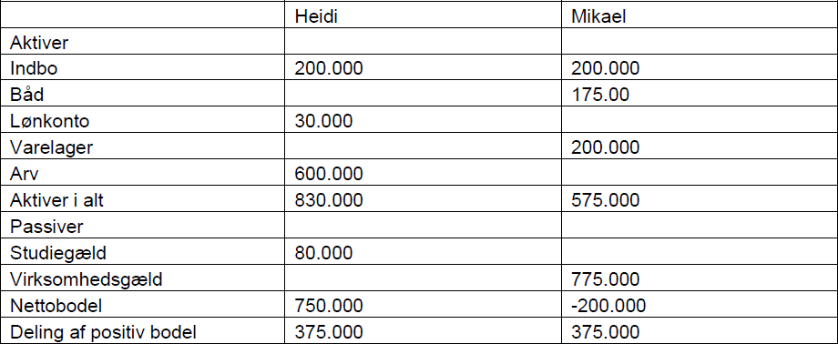

Bemærk at det kun er positive nettobodele, der deles.

Opgave 3
- Kan Kirsten forlange, at salget af sommerhuset bliver omstødt?
- Hvordan skal boet deles?

Vejledende svar:

- Ja, jf. RVL § 18. Det spiller ingen rolle, at det var Morten, der bragte sommerhuset ind i ægteskabet. Så længe de begge bruger det jævnligt, kan Morten ikke sælge det uden Kirstens samtykke. Hvis køber var i ond tro, skal købet omstødes.

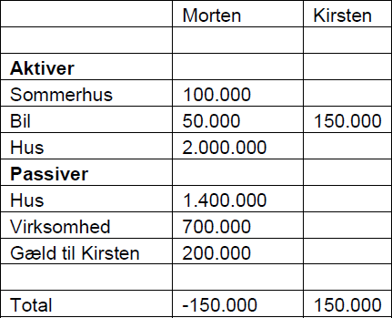

- Morten skal have 75.000 kr. af Kirsten. Kirsten må beholde sin pensionsopsparing, jf. RVL § 16a, da den er rimelig og derfor ikke skal deles.
Bilen skal indgå i bodelingen i forhold til indskuddet. Derfor skal tre fjerdedele af dens værdi indgå i hendes bo og en fjerdedel i hans.
Kirsten har krav på de 250.000 kr. fra sin erstatning. Hun gav dog 100.000 kr. til Morten, og dem kan hun ikke få tilbage, da de netop var en gave. Lånet på 200.000 kr. er derimod stadig hendes særeje, og gælden skal derfor regnes med på hans passiv-side, men ikke deles.

Opgave 4
  - Hvordan er Britta stillet, hvis Allan dør?

Vejledende svar:

Da de venter barn sammen, er Britta stillet, som hvis de har boet sammen i to år. Britta får livsforsikringen, da hun er nærmeste pårørende. Derudover kan hun af dødsboet udtage indtil
740.000 kr., jf. § 11, stk. 2, men i det beløb skal udbetalinger fra forsikringer også medregnes. Hun skal i øvrigt dele med barnet. Halvdelen af friværdien og opsparingen er hendes (200.000).

Kunstværket er Allans bodel, jf. RVL § 15. Dermed er der boslod på 400.000 kr. Hun arver halvdelen, 200.000 kr. – resten tilfalder barnet, men skal reduceres til en fjerdedel, jf. testamentet og jf. § 5. Barnet arver altså 50.000 kr. Da Allan og Britta ikke er gift, har Britta ikke krav på at sidde i uskiftet bo, og barnet skal derfor have 50.000 kr.

Opgave 5
- Har Yrsa ret i sit krav om skifte, og hvor meget har hun i så fald krav på?
- Hvordan er Zenia stillet efter Helles død?

Vejledende svar:

- Ja. Yrsa har krav på at skifte, men hendes arv kan begrænses til 1.000.000 kr., jf. § 5, stk. 2.
- Når Zenia giver skifteafkald, giver hun samtidig afkald på arv, jf. § 26, stk. 2. Dermed arver hun intet efter sin mor!

Opgave 6
  - Hvordan skal boet deles, når arvingerne kræver mest muligt?

Vejledende svar:

Hannes formue er på 800.000 + 100.000 + 400.000 + 300. 000, dvs. i alt 1,6 mio. Mortens formue er på 600,000 + 600.000 = 1,2 mio.
Simone har ikke krav på vederlag, da Hannes gave til børnene nemt kan rummes inden for hendes egen bodel.
Da Hanne har fuldstændigt særeje, skal hendes bo ikke dele med Simone.
Mortens 1,2 mio. er fælleseje. Halvdelen er Hannes bodel (600.000). De resterende 600.000
skal deles mellem Hanne, Simone, Asger og Britta. Hanne skal have 300.000 og børnene 100.000 hver. En fjerdedel af dette er tvangsarv. Dermed har Simone krav på 25.000 kr. De 75.000 kr., som hun ikke får, går til Hanne, da begrænsningen på Simones arv er sket af hensyn til Hanne.
Testamentet har ingen praktisk betydning, da Simone ikke skal arve efter Hanne.
Arven efter Hanne er derefter 1.600.00 + 600.000 + 300.000 + 75.000 = 2,575 mio. Beløbet skal deles i to lige store dele til Asger og Britta.

Opgave 7
- Hvordan skal boet gøres op? Kan Ditte sidde i uskiftet bo?

Vejledende svar:
Dittes bodel udgør 300.000 kr., og der falder 300.000 kr. i arv efter Allan. Halvdelen går til hans datter Clara og den anden halvdel til Ditte. Ditte får dermed i alt 450.000 kr.
Ægtefællen kan altid udtage efter § 11, stk. 2 (i 2017 kr. 740.000,-), men dette beløb inkluderer forsikringer. Disse udgør 1,2 mio. og overstiger sammen med arvelodden langt de
740.000 kr. Ratepensionen bliver udbetalt uden om boet, da Ditte er nærmeste pårørende, og det samme gælder krydslivsforsikringen, da det jo er Ditte, der er ejer af denne.
Bemærk, at Bente intet arver, da de ikke er gift. Datteren arver sammen med Ditte. Ditte kan ikke sidde i uskiftet bo.

Opgave 8
- Hvordan skal boet deles (der skal ikke tages hensyn til boafgift)?
- Hvordan skal boet skiftes?
- Kan Bolette sidde i uskiftet bo? Hvad er i så fald konsekvensen, og er det en fordel?

Vejledende svar:

- Boet efter Flemming er på 450.000 kr. Hans mor Oline arver halvdelen, dvs. 225.000 kr. Hans to søstre deler de øvrige 225.000 kr. Søskendes ægtefæller (her Sigvald) arver intet. Boet efter Minna er også på kr. 450.000 kr. Her arver de tre børn hver 150.000 kr. Da Britt er død, arver hendes børn hver kr. 75.000 kr. Igen arver den efterladte ægtefælle ikke noget.
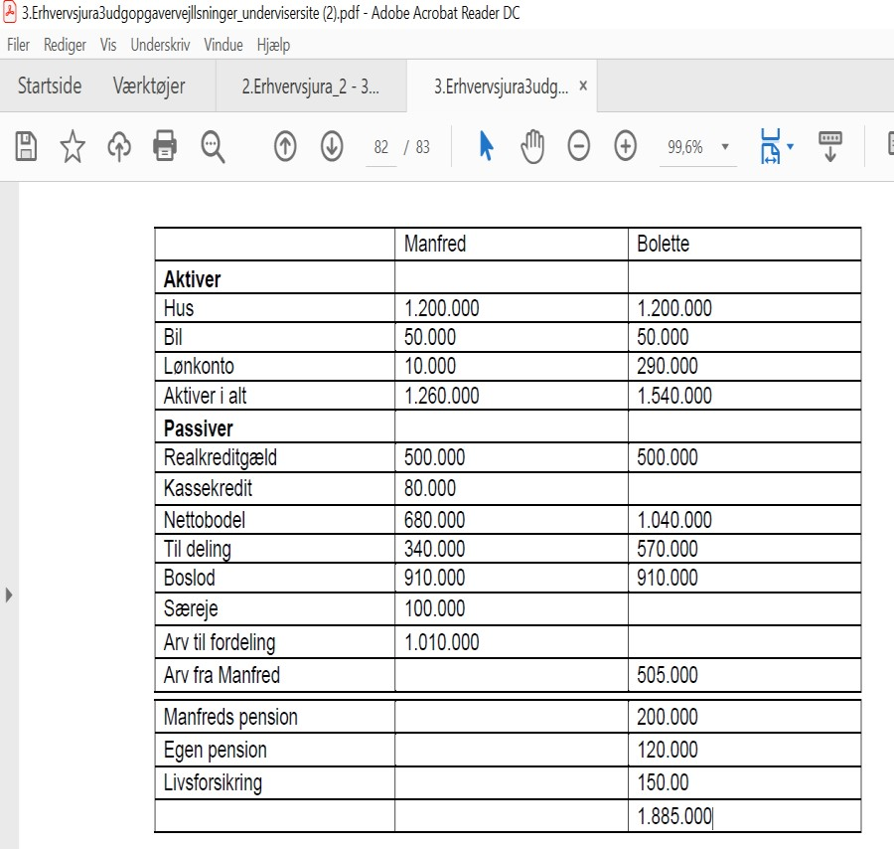

- Til børnene er der 505.000 kr., der skal deles imellem dem. Bolettes erstatning skal deles, da den ikke er holdt på en særlig konto, men er blandet sammen med de almindelige midler. Børnene skal betale 15 % i boafgift efter fradrag af bundfradraget. Hvis børnene er mindreårige, skal pengene sættes ind på en konto i en godkendt forvaltningsafdeling.
- Ja. Der er ingen særbørn, der forhindrer dette. Det er kun særejet, der skal skiftes. Her skal børnene have 50.000 kr., hvilket er under bundfradraget, og der skal derfor ikke betales boafgift. Om det er en fordel kan diskuteres. Hvis boet bliver meget større, og Bolette
derefter ønsker at gifte sig, skal der skiftes, hvilket kan blive dyrt. Det kan derfor være en fordel at få det ”overstået”.

